**웹앱 만들기**

**웹앱 만들기**

1. [Portal.azure.com](http://www.portal.azure.com) 에 접속하여 Microsoft 계정으로 로그인합니다.
2. 상단에 App Services를 검색합니다.

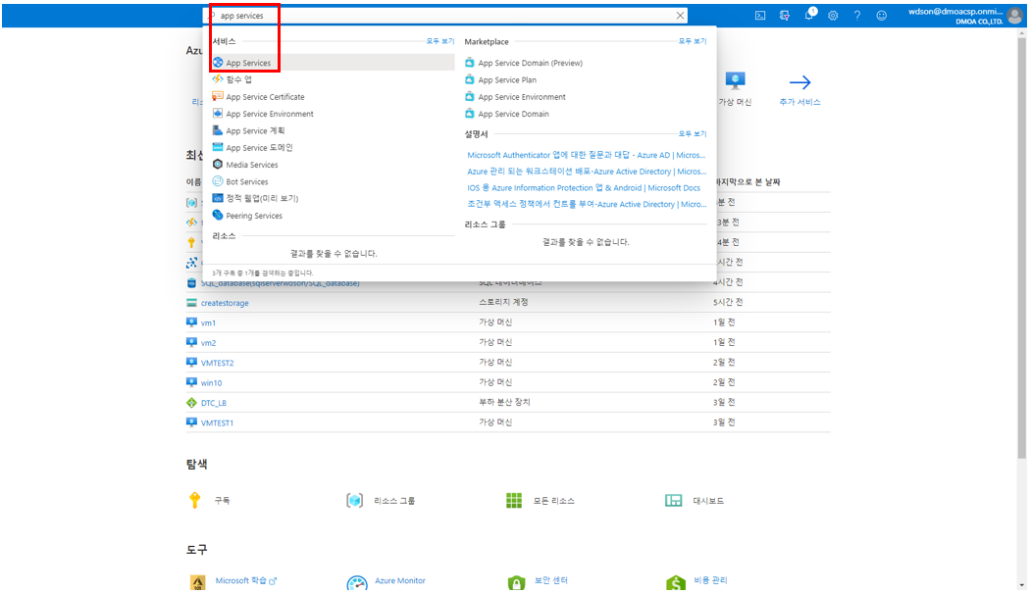

1. App Services 추가 또는 만들기를 클릭합니다.

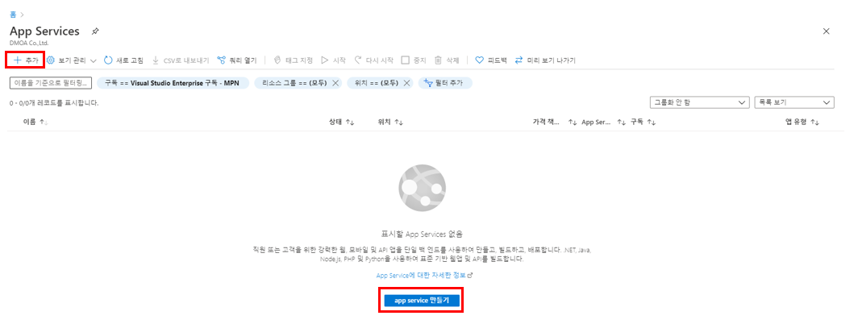

1. 웹앱 만들기에 필요한 정보들을 입력한 뒤 만들기를 클릭합니다.

-1-

[기본] 탭

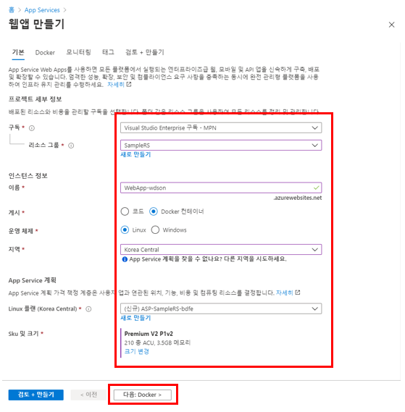

[Docker] 탭

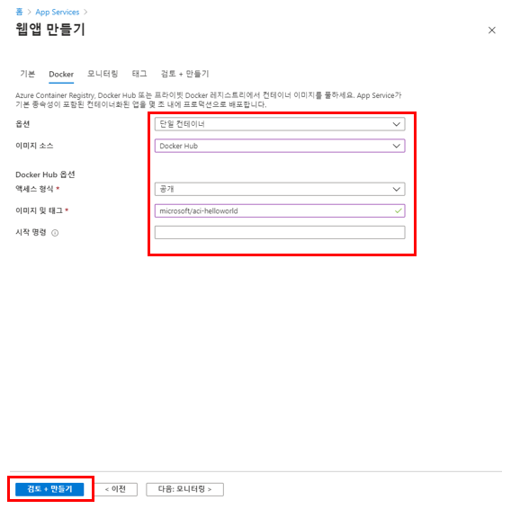

-2-

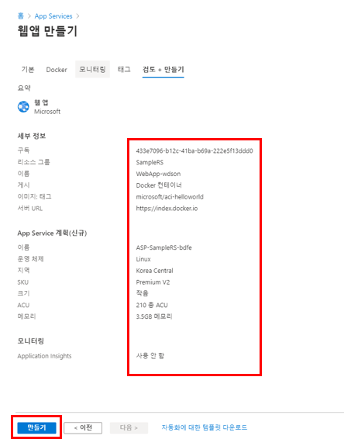

**웹앱 테스트하기**

1. 생성된 웹앱을 클릭합니다. 표시되지 않을 경우 새로 고침을 클릭합니다.

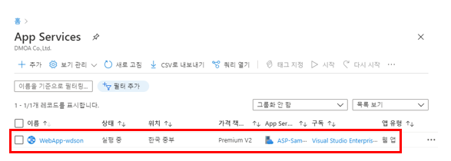

1. 웹앱의 URL을 복사하여 웹페이지에 입력합니다.

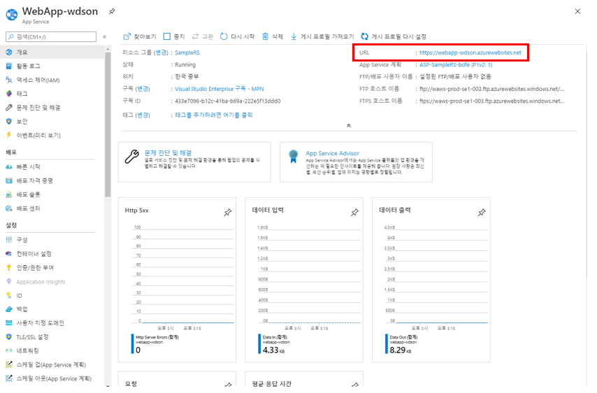

-3-

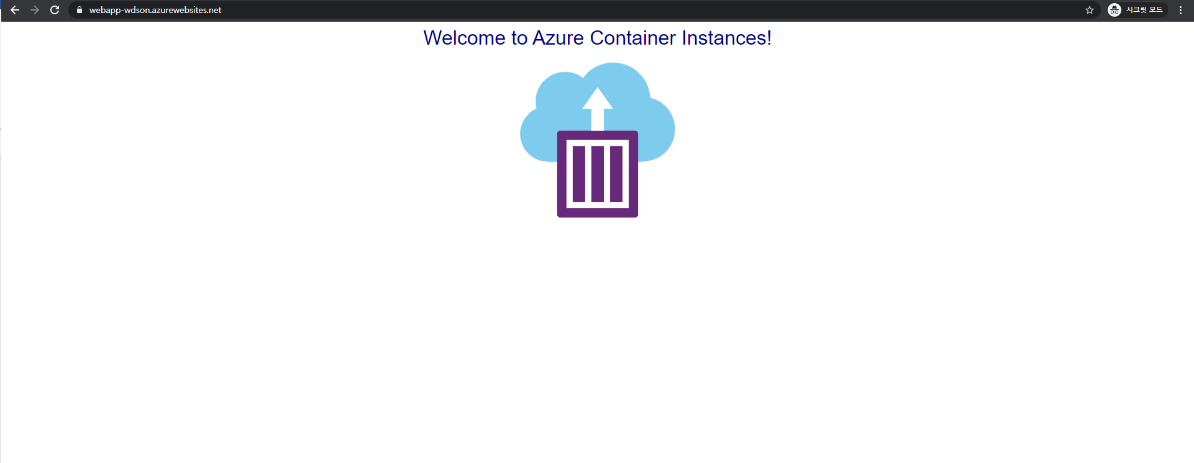

1. 좌측 [개요] 탭에서 스크롤을 아래로 내리면 입출력 정보 및 응답 시간 등을 확인할 수 있습니다.

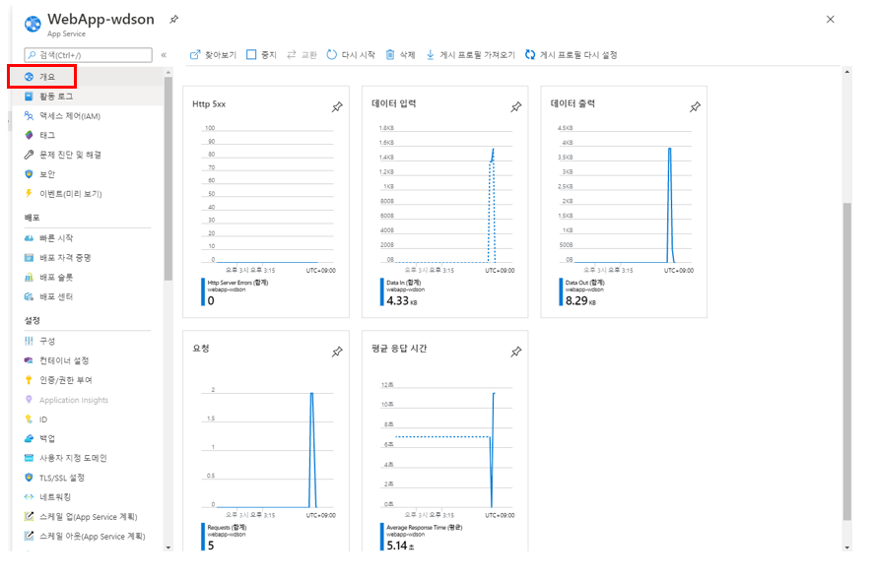

* 비용이 과금되는 것을 피하기 위해선 위 내용이 진행된 후 삭제하는 것이 좋습니다. 위 내용이 적용된 리소스 그룹을 삭제할 경우 추가적인 비용이 부과되지 않습니다.

-4-